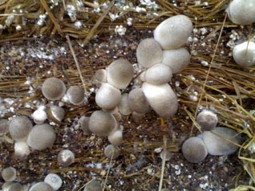
ขั้นตอน “การขยายเชื้อเห็ด” ด้วยตัวเอง พร้อมวิธีการทำ

วิธีการเพาะเชื้อเห็ดฟางจากต้นกล้วย ในการเพาะเชื้อเห็ดทุกวิธี เชื้อเห็ดจัดว่าเป็นหัวใจสำคัญของการเพาะเห็ด มีเกษตรกรและชาวบ้านมากมายที่มีความสนใจจะเพาะเห็ดไว้บริโภคเอง หรือเพื่อสร้างรายได้เป็นอาชีพ แต่เนื่องจากเชื้อเห็ดที่จะนำมาเพาะนั้นหาซื้อได้ยากในบางพื้นที่ หรือที่มีขายก็มักจะไม่ค่อยมีคุณภาพที่แน่นอน ทำให้ผลผลิตที่ได้ไม่สม่ำเสมอ และไม่มีคุณภาพ หรือเชื้อเห็ดมีราคาที่แพงเกินไปเกษตรกรน้อยรายนักที่จะผลิตเชื้อเห็ดเอง เพราะใช้ทุนทรัพย์ค่อนข้างสูง ต้องมีเครื่องมือที่จำเป็นหลายอย่าง ต้องใช้เทคนิคปลอดเชื้อ เพื่อควบคุมการปนเปื้อนจากเชื้อจุลินทรีย์แปลกปลอมที่ติดมากับวัสดุที่ใช้เป็นวัสดุเพาะ และสภาพแวดล้อม ซึ่งผู้ปฎิบัติต้องมีการเรียนรู้และฝึกปฏิบัติจึงจะสามารถทำได้
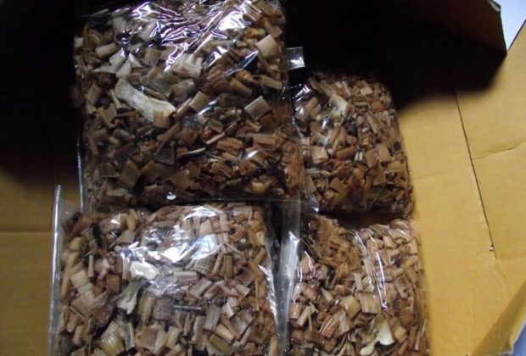
มาดูวิธีทำกันเลย
การเพาะเห็ดฟางขาย เป็นอีกหนึ่งอาชีพที่มีความมั่นคงและสร้างรายได้ให้แก่เกษตรไม่น้อย เพราะราคาเห็ดฟางที่ไม่ค่อยตก และสามารถให้ผลผลิตได้ตลอดทั้งปี เลยทำให้ตอนนี้มีคนสนใจหันมาทำอาชีพเพาะเห็ดฟางในตะกร้าให้มากมาย เลยทำให้เชื้อเห็ดฟาง กลายเป็นอีก 1 สินค้าที่ขายดีเช่นกัน วันนี้เราจึงอยากจะมาแนะนำการทำเชื้อเห็ดฟางเอง เพื่อลดต้นทุนในการผลิตลงอีกทางนึง

โดยมีส่วนประกอบดังนี้
ต้นกล้วยสดตากแห้ง 1 กิโลกรัม
ดอกเห็ดฟางสด (ดอกตูม) 1 ดอก
ถุงพลาสติกชนิดใส ขนาด 6×9 นิ้ว 10 ใบ
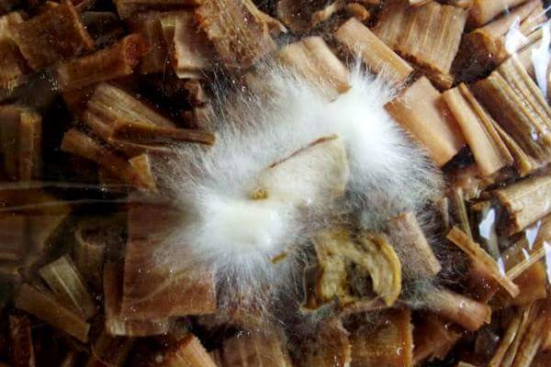
มีดคัทเตอร์
แอลกอฮอล์ฆ่าเชื้อ 70%
แก้วเปล่า
เข็มเย็บกระดาษ 1 อัน
กระดาษที่สะอาด 1 แผ่น
สำลีเล็กน้อย
น้ำสะอาด

ขั้นตอนการทำ
นำต้นกล้วยที่เราเตรียมไว้มาหั่นเป็นแว่นๆ หนาประมาณ 1 ซม. จากนั้นให้สับให้ละเอียด โดยให้ใช้แต่ส่วนที่เป็นลำต้นเท่านั้น แล้วนำไปตากแดด โดยวางกล้วยที่เราสับแล้วลงบนพลาสติกหรือถาดรองที่สะอาด เกลี่ยบางๆ ให้แสงแดดส่องได้ทั่วถึง ประมาณ 4-5 วัน ซึ่งเราต้องทำการกลับกล้วยที่เราตากไว้ทุกวัน เพื่อให้กล้วยแห้งสนิทจึงนำไปใช้เป็นเชื้อเห็ดฟางได้
เมื่อกล้วยแห้งสนิทดีแล้ว ให้นำมาว่าบนแผ่พลาสติก แล้วพรมด้วยน้ำสะอาดคลุกเคล้าจนทั่ว แล้วทำการตรวจสอบความชื้นด้วยการ กำกล้วยเอาไว้ในมือแล้วบีบให้แน่น หากคลายมือออกแล้วกล้วยเป็นก้อนเล็กน้อย หรือรู้สึกชื้นๆ ที่มือ ถือว่าใช้ได้ แต่หากบีบแล้วมีน้ำซึมออกมาจากนิ้วแปลว่ามีความชื้นมากมากเกินไป เราต้องนำกล้วยทั้งหมดมาผึ่งลมไล่ความชื้นประมาณ 1-2 ชั่วโมง แล้วค่อยลองทดสอบใหม่ เพราะหากความชื้นมากเกินไป เส้นใยของเห็ดฟางจะไม่เจริญเติบโต
นำกล้วยที่เราเตรียมไว้บรรจุลงถุงๆ ละ 200 กรัม ซึ่งต้นกล้วยแห้งหนึ่งกิโลกรัมจะสามารถบรรจุได้ 15-20 ถุง
นำเห็ดฟางสดมาทำความสะอาด ต้องทำอย่างระมัดระวังอย่าให้เห็ดฟางช้ำ แล้วใช้คัทเตอร์ตัดส่วนโคนของดอกเห็ดที่มีสิ่งสกปรกติดอยู่ออกให้หมด
เทแอลกอฮอล์ใส่แก้วที่เตรียมไว้ แล้วนำดอกเห็ดฟางที่ตัดแต่งแล้วจุ่มลงไปจนมิดดอกเห็ดฟางแล้วนำออกมาวางในแก้วที่สะอาดอีกใบ ปล่อยให้แอลกอฮอล์ระเหยออกจากดอกเห็ดฟางจนแห้ง ห้ามนำดอกเห็ดฟางแช่ทิ้งไว้ในแอลกอฮอล์เด็ดขาด
นำมีดคัทเตอร์มาทำความสะอาดด้วยการใช้สำลีจุ่มแอลกอฮอล์มาเช็ดที่ใบมีด จากนั้นใช้มีดตัดส่วนของดอกเห็ดฟาง ส่วนใดก็ได้อย่างระมัดระวังขนาด 1 ตารางเซนติเมตร หนาประมาณ 1 มิลลิเมตร แล้วนำไปใส่ในถุงที่บรรจุต้นกล้วยเตรียมไว้ ถุงละ 1 ชิ้น โดยเห็ดฟาง 1 ดอก ใช้ได้ประมาณ 10 ถุง
จับบริเวณปากถุงแล้วพยายามเขย่าให้เนื้อเยื่อดอกเห็ดฟางไปอยู่บริเวณกลางถุงให้ได้ จากนั้นพับปากถุงลง 2-3 ครั้ง เย็บด้วยเข็มเย็บกระดาษให้เรียบร้อย
นำถุงเชื้อเห็ดฟางที่เราทำใส่ลงในตะกร้า เรียงเป็นแถว ทับซ้อนกันได้ไม่เกิน 2 ชั้น แล้วนำไปบ่มเชื้อในอุณหภูมิห้องปกติ 30 องศาเซลเซียส ประมาณ 10-15 วัน เส้นใยเห็ดฟางจะเจริญจนเต็มถุง จึงนำไปเพาะหรือนำไปต่อเชื้อเพื่อขยายให้มีปริมาณมาก

ข้อดีของการใช้ต้นกล้วยทำเชื้อเห็ดฟาง
- ต้นกล้วยเป็นวัสดุที่หาได้ง่าย มีอยู่ทั่วไปทุกพื้นที่
- มีต้นทุนที่ต่ำและทำได้ง่าย
- ปลอดจากเชื้อจุลินทรีย์
- สามารถคัดเลือกสายพันธุ์เห็ดฟางได้ตามความต้องการ

